实 验 报 告
姓名 | 张杭 |  | 学号 | PT2000429 | 院系 | 研究生院
实验平台 | Educoder | 时间 | 2021年3月16日 |  | 指导老师 | 李辉勇 牛建伟刘禹

实验名称
实验二 决策树的分类实验

实验学时
3学时

实验目的
熟悉和掌握决策树算法原理应用，理解“信息熵”（information entropy）在决策树分类中的作用和计算方法。理解过拟合概念、决策树应对过拟合的预剪枝和后剪枝处理方法。

实验内容
通过PC登陆Educoder平台，在jupyter软件下利用python语言编写程序，从MNIST数据集中读取鸢尾花数据集，并划分为测试集和训练集。调用sklearn下决策树训练模型，测试模型在测试集下的正确率。最后自己编写一个决策树算法，并与sklearn标准库比较，分析性能。

实验步骤及代码（完整代码可作为附件提交）（重点）
      - 自己编写并使用决策树
- 进入实训项目jupyter 界面，输入指令 ! pip3 install pydotplus安装pydotplus库。
- 导入实验需要的包，主要用到numpy和sklearn。Pandas用来处理数据，matplotlib主要用来做图可视化。
- 定义类DecisionTreeClassifier的初始化函数__init__()，包括self.degree每个属性的取值。
- 定义信息熵，利用公式计算信息熵。
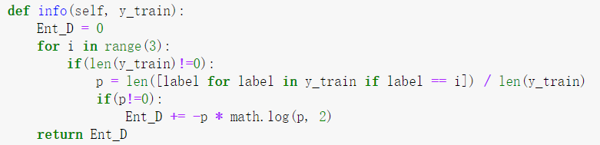
- 计算信息增益，选择长度和宽度某一属性作为最优属性。Gain为每一个属性的信息增益值，按照从小到大的顺序排序得到gain_sort，self.feature为对应的最优属性从大到小的索引
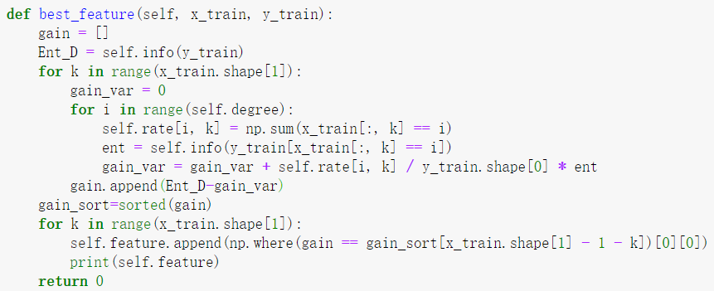
- 因为鸢尾花的四个属性取值是连续变量，将其离散化。
- 最大值求解。在决策树算法流程中叶节点被标记为对应样本子集中样本数最多的类别，argmax函数实现了这一功能。
- 定义fit训练函数，实现决策树。首先数据离散化，并求解最优属性，计算每一个叶结点的类，下式中从根节点中得到2级属性样本集合a，从a中选择叶节点b，如果叶节点的样本为零，则从a中选择样本最多的类作为叶节点的类别。同样如果a样本为0，则从根节点选择类别。
- 定义预测函数，同样对测试集离散化，需要注意离散化的最小值和最大值是从训练集得到的，而不能从测试集中选择。根据属性值选择对应的类别。
- 将数据集特征和标签按照7：3的比例分为训练数据集和测试数据集。数据集仅使用前两个特征训练和测试。
- 输出测试集预测结果并计算准确度。
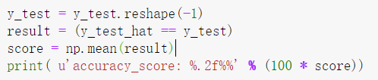
      - 利用sklearn.tree包中的决策树
- 将数据集特征和标签按照7：3的比例分为训练数据集和测试数据集。X_2数据集仅使用前两个特征训练和测试, X_4数据集使用前四个特征训练和测试
- 调用sklearn决策树类，传入参数depth；
- 利用训练集进行训练；
- 输出测试集结果并计算准确度。
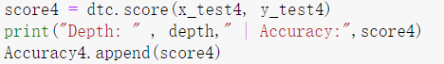

实验结果及分析（重点）
      - 自己编写的决策树的预测结果（self.degree=16）：
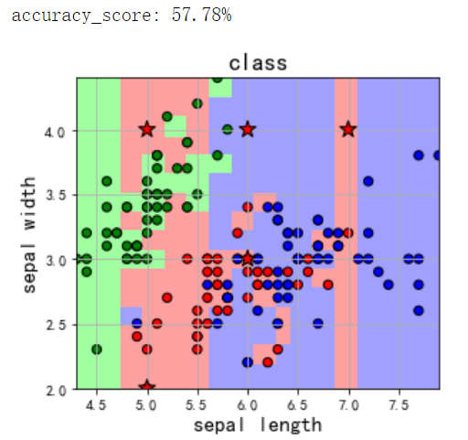
自己编写的决策树的预测结果（self.degree=8）：
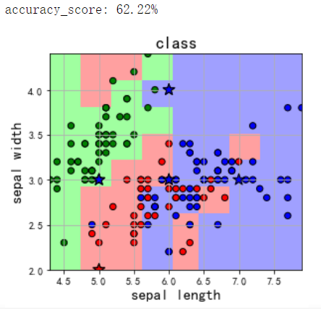
我们可以观察到，当self.degree为8时自己编写的决策树和调用sklearn得到的正确率相同，但是当self.degree为16时，正确率却降低了。
      - 决策树在不同深度（深度从1到15）时准确率的变化情况：
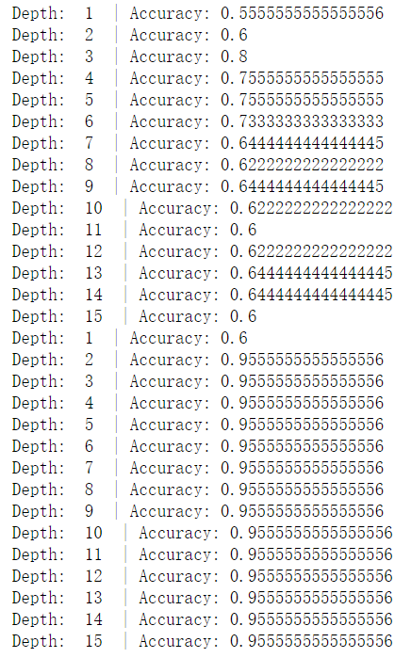
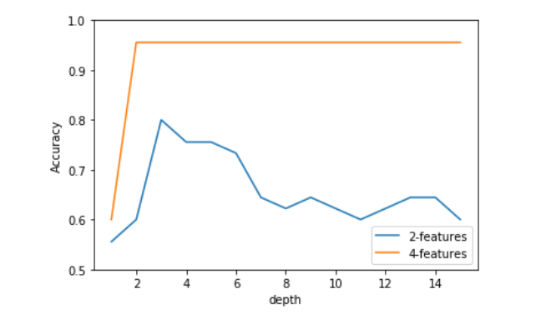
我们可以观察到，当使用的特征数为2时，随着depth的增加，正确率逐渐增加， depth=2时达到95%后不再增加。但是当使用的特征数为4时，正确率却明显降低了，在depth=3时，正确率达到最大（80%）。随着depth的增大，正确率变化起伏不定，但总体趋势为下降。
因此可见，

总结（重点）
- 样本并非离散化越大越好，样本离散取值较少时也有较好的性能。当样本离散化较大时，训练得到的决策树模型和训练集高度相关，因此在测试集上反而会有较差的性能。
- 选取的特征数并非越多越好，选取的特征数较少时也有较好的性能。当选取的特征数较多时，训练得到的决策树模型和训练集高度相关，因此在测试集上反而会有较差的性能。
- 了解了DecisionTreeClassifier不同参数的含义：criterion：特征选择标准，【entropy, gini】。默认gini，即CART算法。
splitter：特征划分标准，【best, random】。best在特征的所有划分点中找出最优的划分点，random随机的在部分划分点中找局部最优的划分点。默认的‘best’适合样本量不大的时候，而如果样本数据量非常大，此时决策树构建推荐‘random’。
max_depth：决策树最大深度，【int, None】。默认值是‘None’。一般数据比较少或者特征少的时候可以不用管这个值，如果模型样本数量多，特征也多时，推荐限制这个最大深度，具体取值取决于数据的分布。常用的可以取值10-100之间，常用来解决过拟合。
min_samples_split：内部节点（即判断条件）再划分所需最小样本数，【int, float】。默认值为2。如果是int，则取传入值本身作为最小样本数；如果是float，则取ceil(min_samples_split*样本数量)作为最小样本数。（向上取整）
min_samples_leaf：叶子节点（即分类）最少样本数。如果是int，则取传入值本身作为最小样本数；如果是float，则取ceil(min_samples_leaf*样本数量)的值作为最小样本数。这个值限制了叶子节点最少的样本数，如果某叶子节点数目小于样本数，则会和兄弟节点一起被剪枝。
- 训练集某些类别的样本过多，会导致训练的决策树过于偏向这些类别。
- 对于数据集非常庞大的分类，presort=true将导致整个分类变得缓慢；当数据集较小，且树的深度有限制，presort=true才会加速分类。

